附件6.4评价人员及业主代表照片
项目组长-王泉喜
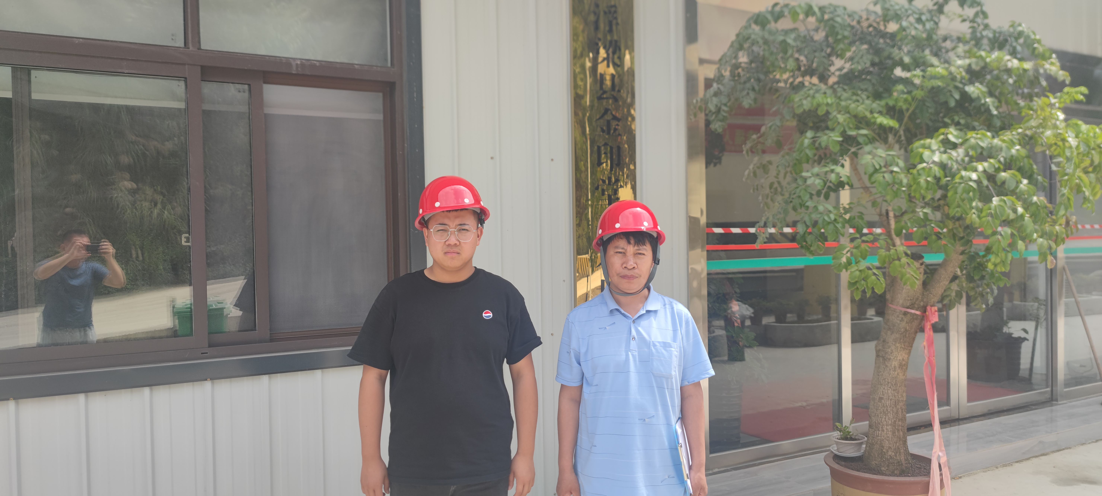
评估人员与企业人员现场合影
左为企业安全管理人员夏磊、右为评估组成员王泉喜

